Universidad Distrital FJ de Caldas

2008
Taller #9 Propuesta de proceso
Electrónica Industrial
Diego Casteblanco cod 20021005087 Edwin Javier Garavito cod: 20021005040

PROCESO PARA ELIMINAR EL CO2 DE GAS DE SINTESIS
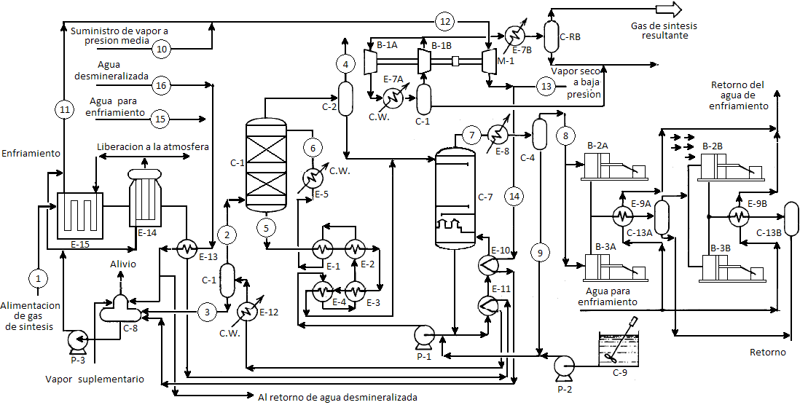
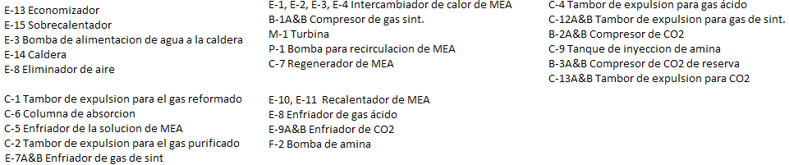
Se considera el proceso que se muestra en la figura, el cual es usado para eliminar el CO2 del gas de síntesis. En la planta se tratan 1646.12 MSCFH de gas que se alimenta. El gas de alimentación se suministra a 1526“F y 223 psi, con la siguiente composición:

Volumen (%)
Hidrógeno 50.29
Nitrógeno 0.16
Dióxido de carbono 5.60
Monóxido de carbono 9.94
Metano 2.62
Vapor de agua 31.39º
Los productos de esta planta deben ser:
1. Gas de síntesis a 115OF y 600 psi con una composición volumétrica máxima de 50 ppm de CO.
2. CO* a 115’F y 325 psi.
El proceso es el siguiente: el gas de alimentación se introduce en la planta a 1526 OF y 223 psi; para eliminar el CO, el gas se debe enfriar a 105 OF antes de entrar al absorbedor. El enfriamiento se hace en cuatro etapas: primera, el gas de alimentación se pasa a través de un supercalentador (E-15) y una caldera (E-14), y con el calor que se le extrae se produce una presión media de vapor de 27,320 lb/h. Segunda, el gas de alimentación se pasa a través de un economizador (E-24) y se calienta el agua desmineralizada antes de la aireación. Tercera, el gas de alimentación se pasa a través de un rehervidor (E-ll), en el cual el gas proporciona el 84 % del rendimiento del rehervidor en operación completa. Finalmente, en el intercambiador de calor (E-12), el gas de alimentación se enfría con el agua de enfriamiento de la planta. Mediante estas cuatro etapas se recupera 75% de los BTU extraídos del gas para las necesidades de calentamiento del proceso. Los gases ya fríos entran a contracorriente al absorbedor (C-6), donde se separa el CO, del gas con etanolamina (MEA). Los gases restantes se comprimen en una compresión centrífuga de dos etapas (B-1A y B); el compresor se acciona mediante una turbina de vapor (M-l). Después del enfriamiento de los gases entre etapas, y a la salida (E-7ª y B) se utilizan tambores de expulsión (C-12A y B) para separar cualquier condensación.
El compresor opera con vapor a presión media, del cual el 68 % se obtiene de la caldera alimentada por el gas. Noventa y tres por ciento del vapor de baja presión queda disponible para su utilización en la planta, y el 7 % restante se utiliza para calentar uno de los rehervidores (E-lo) de la columna de regeneración (C-7). El CO, se lleva junto con la MEA al regenerador (C-7), donde se separa de la MEA. El regenerador se opera a baja presión y alta temperatura, con lo cual se provoca que el CO, se libere junto con el agua en forma de vapor y salga por la parte superior de la torre, mientras que la MEA recircula (P-l) nuevamente al absorbedor. Antes de que la MEA entre a la parte superior del absorbedor, se pasa por cuatro intercambiadores de calor (E-l, E-2, E-3 y E-4) donde se intercambia en forma cruzada con los sedimentos del absorbedor, mediante lo cual se recuperan 8.8 MM BTU/h; de los intercambiadores, la MEA pasa a través de otro enfriador (E-5) y, finalmente, se introduce al absorbedor. Los gases de CO2 que salen del regenerador se comprimen en un compresor de dos etapas (B-2 y 3) accionado mediante motores eléctricos. Los enfriadores entre cada etapa y el de salida (E-9A y B) se proveen con tambores de expulsión (C-13A y B).

El ingeniero de proceso piensa que se deben controlar las siguientes variables:

      - Temperatura del vapor sobrecalentado’ que sale de E-15.
      - Presión del vapor sobrecalentado que se produce en E-14/E-15.
      - Nivel en la caldera.
      - Presión en el eliminador de aire.
      - Nivel en el eliminador de aire.
      - Flujo de vapor de ajuste a baja presión para el eliminador de aire.
      - Temperatura del gas de alimentación que sale de E-l3 y pasa al rehervidor E-l 1.
      - Temperatura del gas de alimentación en el absorbedor C-6.
      - Flujo de MEA al absorbedor C-6.
      - Temperatura en el tercio inferior de C-6.
      - Nivel en el regenerador C-7.
      - Temperatura en el fondo del regenerador C-7.
      - Temperatura de los gases de COZ que salen de E-8.
      - Presión en el área del regenerador.
      - Temperatura del gas de síntesis entre las dos etapas del compresor y la temperatura de salida.
      - Presión del gas de síntesis que sale del compresor B-l.
      - Temperatura entre las etapas y a la salida de los gases de CO2 cuando pasan a través del compresor B-2.
      - Nivel en todos los tambores de expulsión.

Probablemente éstos no son todos los circuitos de control que se necesitan para una operación uniforme, sin embargo, son los primeros que propone el ingeniero de proceso; el lector puede proponer además los suyos.

(a) La propuesta es diseñar los circuitos de control anteriores y además los que crea necesarios. Se debe especificar la acción de las válvulas y los controladores.

(b) Además se deben especificar las válvulas de retención y de bloqueos necesarios, así como las alarmas e indicadores de proceso que se estimen necesarios.

